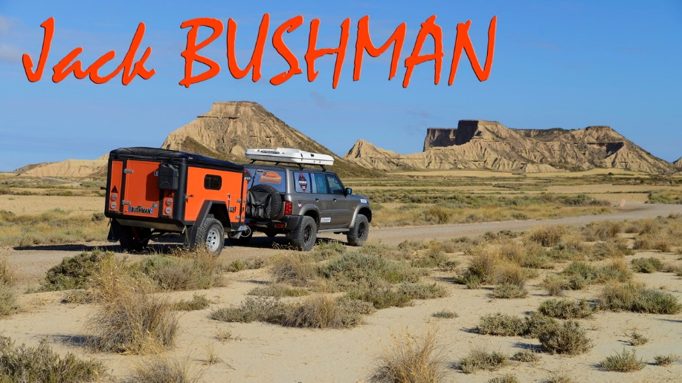

Cher client, depuis quelques mois nous avons mis en place un distributeur en France.
Notre distributeur NOMAD-VOYAGER.FR représente la gamme de remorque off road Jack BUSHMAN.
Dans le cadre de l'amélioration de nos produits et services, nous souhaiterions recueillir votre avis quant à la qualité de nos produits et services.
Accordez-nous quelques minutes pour répondre à ce questionnaire que vous pouvez nous retourner par mail à
jackbushman.france@gmail.com

Le traitement de vos réponses nous aidera à améliorer nos prestations.

1. Concernant notre accueil téléphonique |  | Très bien | Bien | Passable | Mauvais
Temps d’attente
Amabilité et écoute
Compréhension de votre demande
Qualité de la réponse apportée
Vos commentaires

2. Concernant nos devis |  | Très bien | Bien | Passable | Mauvais
Conformité à vos exigences
Clarté et simplicité du devis
Délai de réception du devis
Vos commentaires

3. Concernant nos produits |  | Très bien | Bien | Passable | Mauvais
Nos produits répondent-ils à vos besoins ?
Qualité globale de nos produits ?
Respect des engagements de livraison
Documentation jointe au produit
Mise en route, prise en main du matériel
Vos commentaires

4. Concernant le service après-vente |  | Très bien | Bien | Passable | Mauvais
Le service après-vente est-il efficace ?
Respect des délais d'intervention
Vos commentaires

5. Autres éléments |  | Très bien | Bien | Passable | Mauvais
Vos relations avec nos commerciaux
Qualité de notre document commerciale
Qualité de notre site Internet
Vos commentaires

Vos remarques et suggestions :

Rempli par :

Société :

Nom, Prénom :

Adresse :

N° de téléphone :

E-mail :

Date :

